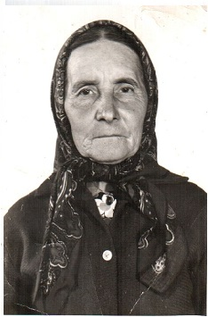

ГУБАЙДУЛЛИНА (АГЛИУЛЛИНА) Саимя Аглиулловна, (р.09.05.1923, д.Кыр-Тявгильдино Буинского района Татарской АССР, ныне РТ – 17.12.2003, с.Верхние Лащи Буинского района РТ). Окончила 7 классов школы д.Кыр-Тявгильдино (1936), Монастырское училище (1939, г.Тетюши), Ахмаметьевскую МТС (1942). Воспитатель Ахмаметьевского детского сада (1938). Тракторист колхоза «Узяк» (1940-1950). Сменщик тракториста колхоза «Урняк» (1951-1960), телятница колхоза «Урняк» (1961-1979). Депутат Верховного Совета Татарской АССР 3 созыва (1951-1955). Участник ВДНХ СССР (1969). Ветеран труда (2001).
Награждена медалью «За доблестный труд в Великой отечественной войне 1941-1945гг.(1946), медалью «За доблестный труд в ознаменование 100-летия со дня рождения В.И.Ленина (1970), юбилейной медалью «50 лет Победы в Великой отечественной войне 1941-1945гг.» (1995), памятным знаком «В честь 55-ой годовщины Победы в Великой отечественной войне 1941-1945гг.» (2000).

